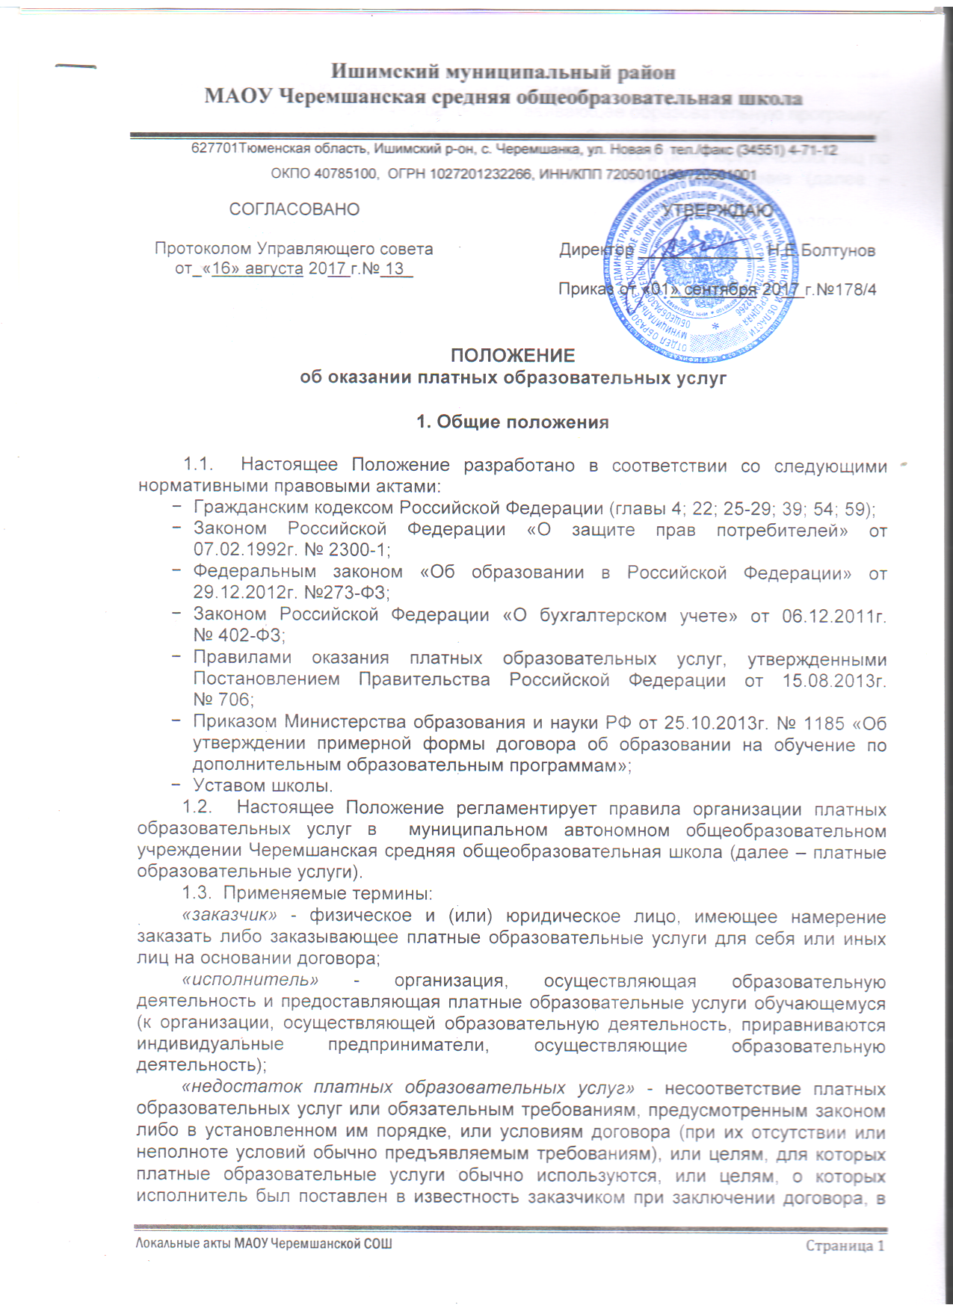
том числе оказания их не в полном объеме, предусмотренном образовательными программами (частью образовательной программы);
«обучающийся» - физическое лицо, осваивающее образовательную программу;
«платные образовательные услуги» - осуществление образовательной деятельности по заданиям и за счет средств физических и (или) юридических лиц по договорам об образовании, заключаемым при приеме на обучение (далее – договор);
«существенный недостаток платных образовательных услуг» - неустранимый недостаток, или недостаток, который не может быть устранен без несоразмерных расходов или затрат времени, или выявляется неоднократно, или проявляется вновь после его устранения, или другие подобные недостатки.
1.4. Муниципальное автономное общеобразовательное учреждение Черемшанская средняя общеобразовательная школа (далее – Учреждение) предоставляет платные образовательные услуги в целях:
- наиболее полного удовлетворения образовательных потребностей обучающихся;
- улучшения качества образовательного процесса в Учреждении;
- привлечения в бюджет Учреждения дополнительных финансовых средств.
1.5. Платные образовательные услуги не могут быть оказаны вместо образовательной деятельности, финансовое обеспечение которой осуществляется за счет бюджетных ассигнований Федерального бюджета, бюджета Тюменской области, бюджета Ишимского муниципального района. Средства, полученные исполнителями при оказании таких платных образовательных услуг, возвращаются лицам, оплатившим эти услуги.
1.6. Требования к оказанию платных образовательных услуг определяются по соглашению сторон, при этом они не должны быть ниже предусмотренных государственными образовательными стандартами.
1.7. Оказание платных образовательных услуг не может наносить ущерб или ухудшать качество основной образовательной деятельности Учреждения.

2. Перечень платных образовательных услуг

2.1. Учреждение может оказывать на договорной основе следующие платные образовательные услуги:
а) углубленное изучение дисциплин, предусмотренных учебным планом;
б) спортивные секции (мини-футбол, кружок по шахматам, оздоровительная гимнастика);
в) посещение школы раннего развития (подготовка детей 6,5 - летнего возраста к поступлению в школу);
г) обучение детей компьютерной грамотности в области пользования глобальной сетью Интернет;
д) подготовка к поступлению в высшие учебные заведения;
е) изучение второго иностранного языка, факультативы по обучению и приобщению детей к знаниям правовой культуры;
ж) логопедические занятия.
2.2. Перечень платных образовательных услуг рассматривается и утверждается Управляющим советом Учреждения.

3. Порядок оказания платных образовательных услуг

3.1. Для оказания платных образовательных услуг Учреждение создает соответствующие условия:
- качественное кадровое обеспечение;
- необходимое учебно-методическое и техническое обеспечение.
3.2. Ответственные за организацию платной образовательной услуги проводят подготовительную работу, включающую в себя: изучение спроса граждан на предоставляемую услугу, рекламную деятельность, составление предварительного ПФХД и другие необходимые мероприятия. Рабочий план подготовительного этапа согласуется с администрацией Учреждения.
3.3. В рекламную деятельность обязательно включается доведение до заказчика (в том числе путем размещения на информационных стендах в школе и сайте) достоверной информации об исполнителе и оказываемых платных образовательных услугах, обеспечивающей возможность их правильного выбора. Информация содержит следующие сведения:
а) исполнитель (школа) – наименование и место нахождения, а также сведения о наличии лицензии (если это образовательная деятельность), свидетельства о государственной аккредитации (для образовательных учреждений) с указанием регистрационного номера, срока действия и органа, их выдавшего;
б) порядок приема и требования к заказчикам услуг (для заказчиков сопутствующих услуг – при необходимости);
в) перечень лиц, непосредственно оказывающих платные образовательные услуги.
3.4. Исполнитель обязан обеспечить заказчику оказание платных образовательных услуг в полном объеме в соответствии с образовательными программами (частью образовательной программы) и условиями договора.
3.5. Исполнитель вправе снизить стоимость платных образовательных услуг по договору с учетом покрытия недостающей стоимости платных образовательных услуг за счет собственных средств исполнителя, в том числе средств, полученных от приносящей доход деятельности, добровольных пожертвования и целевых взносов физических и (или) юридических лиц. Основания и порядок снижения стоимости платных образовательных услуг устанавливаются локальным нормативным актом и доводятся до сведения заказчика и (или) обучающегося.
3.6. Увеличение стоимости платных образовательных услуг после заключения договора не допускается, за исключением увеличения стоимости указанных услуг с учетом уровня инфляции, предусмотренного основными характеристиками федерального бюджета на очередной финансовый год и плановый период.
3.7. Исполнитель обязан до заключения договора и в период его действия предоставлять заказчику достоверную информацию о себе и об оказываемых платных образовательных услугах, обеспечивающую возможность их правильного выбора.
3.8. Директор Учреждения на основании предложений ответственных лиц издает приказ об организации конкретной платной образовательной услуги в Учреждении.
Приказом утверждается:
- порядок предоставления платной образовательной услуги (график, режим работы);
- кадровый состав (руководитель, преподаватель, группа преподавателей);
- расчет на одного потребителя для определения цены услуги;
- состав потребителей услуг;
- ответственность лиц за организацию платной образовательной услуги.
3.9. Договор заключается в простой письменной форме и содержит следующие сведения:
а) полное наименование и фирменное наименование (при наличии) исполнителя - школы;
б) место нахождения или место жительства исполнителя;
в) наименование или фамилия, имя, отчество (при наличии) заказчика, телефон заказчика;
г) место нахождения или место жительства заказчика;
д) фамилия, имя, отчество (при наличии) представителя исполнителя и (или) заказчика, реквизиты документа, удостоверяющего полномочия представителя исполнителя и (или) заказчика;
е) фамилия, имя, отчество (при наличии) обучающегося, его место жительства, телефон (указывается в случае оказания платных образовательных услуг в пользу обучающегося, не являющегося заказчиком по договору);
ж) права, обязанности и ответственность исполнителя, заказчика и обучающегося;
з) полная стоимость образовательных услуг, порядок их оплаты;
и) сведения о лицензии на осуществление образовательной деятельности (наименование лицензирующего органа, номер и дата регистрации лицензии);
к) вид, уровень и (или) направленность образовательной программы (часть образовательной программы определенного уровня, вида и (или) направленности);
л) форма обучения;
м) сроки освоения образовательной программы (продолжительность обучения);
н) вид документа (при наличии), выдаваемого обучающемуся после успешного освоения им соответствующей образовательной программы (части образовательной программы);
о) порядок изменения и расторжения договора;
п) другие необходимые сведения, связанные со спецификой оказываемых платных образовательных услуг.
3.10. Договор составляется в двух экземплярах, один из которых находится у исполнителя, другой – у заказчика.
3.11. Платные образовательные услуги оказываются заказчикам в свободное от образовательного процесса время.
3.12. Место оказания платных образовательных услуг определяется в соответствии с расписанием организации образовательного процесса, в свободных классах.
3.13. Наполняемость групп для занятий определяется в соответствии с потребностью заказчика.
3.14. Продолжительность занятий устанавливается от 30 минут до 45 минут в зависимости от возраста обучающихся и оказываемых услуг в соответствии с графиком посещения платных образовательных услуг.

4. Порядок получения и расходования денежных средств

4.1. Стоимость платных образовательных услуг утверждается приказом директора Учреждения.
4.2. Платные образовательные услуги осуществляются за счет внебюджетных средств: средств родителей (законных представителей), средств других потребителей услуг.
4.3. Заказчик обязан оплатить оказываемые платные услуги в порядке и в сроки, указанные в договоре, после подписания акта оказанных услуг.
4.4. Оплата платных образовательных услуг производится безналичным путем по квитанции через любое отделение почты России. Между Учреждением и почтой заключен договор, по условиям которого оплата за оказание дополнительных платных услуг принимается от родителей (законных представителей) без взимания комиссии за прием платежей. Комиссия оплачивается почте в виде вознаграждения из денежных средств Учреждения. В Учреждение предоставляется квитанция об оплате для дальнейших расчетов по ПФХД.
4.5. Передача наличных денег лицу, оказывающему платные образовательные услуги, или другим лицам запрещается.
4.6. Учреждение по своему усмотрению расходует средства, полученные от оказания платных образовательных услуг (в соответствии с ПФХД). Полученный доход расходуется на цели школы:
4.6.1 вознаграждение за оказанную услугу педагогического персонала, непосредственно занятого в проведении платных образовательных услуг, начисляется в соответствии с утвержденным расчетом и составляет не более 50% от полученных средств за проведение платных образовательных услуг;
4.6.2. уплата страховых взносов с начисленного вознаграждения за оказанную услугу;
4.6.3. развитие и совершенствование образовательного процесса;
4.6.4. пополнение материальной базы не менее 20% от полученных средств за проведение платных образовательных услуг.

5. Порядок и размер вознаграждений при оказании платных
образовательных услуг

5.1. Начисление вознаграждений руководителям кружков производится на основании табелей посещаемости за фактически отработанное время в соответствии с установленной стоимостью часа педагогической услуги, которая определена при расчете тарифов на платные образовательные услуги, утвержденные приказом директора.
5.2. С данными категориями работников должны быть заключены договоры возмездного оказания услуг.
5.3. Начисление и выдача вознаграждений за оказание платных услуг производится после поступления средств за оказание платных образовательных услуг на расчетный счет Учреждения после подписания акта выполненных работ, в случае, если услуги были оказаны в порядки и сроки, предусмотренные договором.

6. Ответственность исполнителя и заказчика при оказании платных образовательных услуг

6.1. За неисполнение либо ненадлежащее исполнение обязательств по договору исполнитель и заказчик несут ответственность, предусмотренную договором и законодательством РФ.
6.2. При обнаружении недостатка платных образовательных услуг, в том числе оказания их не в полном объеме, предусмотренном образовательными программами (частью образовательной программы), заказчик вправе по своему выбору потребовать:
а) безвозмездного оказания образовательных услуг;
б) соразмерного уменьшения стоимости оказанных платных образовательных услуг;
в) возмещения понесенных им расходов по устранению недостатков оказанных платных образовательных услуг своими силами или третьими лицами.
6.3. Заказчик вправе отказаться от исполнения договора и потребовать полного возмещения убытков, если в установленный договором срок недостатки платных образовательных услуг не устранены исполнителем. Заказчик также вправе отказаться от исполнения договора, если им обнаружен существенный недостаток оказанных платных образовательных услуг или иные существенные отступления от условий договора
6.4. Если исполнитель нарушил сроки оказания платных образовательных услуг (сроки начала и (или) окончания оказания платных образовательных услуг и (или) промежуточные сроки оказания платной образовательной услуги) либо если во время оказания платных образовательных услуг стало очевидным, что они не будут осуществлены в срок, заказчик вправе по своему выбору:
а) назначить исполнителю новый срок, в течение которого исполнитель должен приступить к оказанию платных услуг и (или) закончить оказание таких услуг;
б) потребовать уменьшения стоимости платных образовательных услуг;
в) расторгнуть договор.
6.5. Заказчик вправе потребовать полного возмещения убытков, причиненных ему в связи с нарушением сроков начала и (или) окончания оказания платных образовательных услуг, а также в связи с недостатками оказанных платных образовательных услуг.
6.6. По инициативе исполнителя договор может быть расторгнут в одностороннем порядке в следующем случае:
а) применение к обучающемуся, достигшему возраста 15 лет, отчисления как меры дисциплинарного взыскания;
б) просрочка оплаты стоимости платных образовательных услуг;
в) невозможность надлежащего исполнения обязательств по оказанию платных образовательных услуг вследствие действий (бездействия) обучающегося.
6.7. Контроль за соблюдением действующего законодательства в части оказания платных образовательных услуг осуществляют отдел образования администрации Ишимского муниципального района и другие органы и организации, на которые в соответствии с законами и иными нормативными правовыми актами Российской Федерации возложены контрольные функции.

